2015
Everis
13/11/2015

MANUAL DEL FUNCIONARIO
DIRECTORIO JUDICIAL
SIERJU

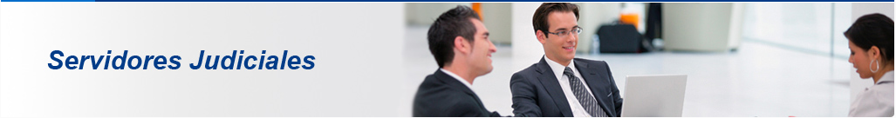
Contenido
1. DIRECTORIO JUDICIAL 3
1.1 TIPO DE ACCESO 5
1.1.1. Acceso para usuarios autenticados 5
1.1.2. Acceso público 6
2. BÚSQUEDA DE DESPACHOS EN EL DIRECTORIO JUDICIAL 7
2.1. PANEL DE BÚSQUEDA DE DESPACHOS 7
2.1.1. Buscar despachos 9
2.1.2. Limpiar búsqueda. 9
2.2. PANEL DE RESULTADOS 10
3. UBICACIÓN GEOGRÁFICA DE LOS DESPACHOS 13
3.1. TIPO DE VISTA DE MAPA 13
3.2. STREET VIEW 14
3.3. ZOOM 16
4. EJEMPLOS DE BÚSQUEDA 18
5. ACTUALIZACIÓN DE DIRECCIONES DE DESPACHOS 21
5.1. SECCIÓN DE FILTROS 22
- BUSCAR 23
- LIMPIAR 23
5.2. SECCIÓN DE RESULTADOS ENCONTRADOS 23
- BOTÓN ACCIÓN 25
5.3. DIRECCIÓN ACTUAL ESTADARIZADA 27
5.4. DIRECCIÓN NO ESTANDARIZADA 28
5.5. LOCALIZACIÓN AUTOMÁTICA 30
5.6. LOCALIZACIÓN MANUAL 33
- BOTÓN CARGOS / ACUERDOS 37
- BOTÓN EXPORTAR 39

DIRECTORIO JUDICIAL

Dada la necesidad por parte de la Rama Judicial de tener una herramienta donde se encuentren los datos de cada uno de los despachos del país dispuestos para ser consultados por cualquier ciudadano, se implementa un Directorio Digital en donde se encuentre la siguiente información:
- Jurisdicción
- Distrito
- Circuito
- Municipio
- Código del despacho
- Nombre
- Juez de despacho
- Correo del despacho
- Dirección
- Ubicación
- Teléfono
- Horario de atención
- Departamento del despacho
Esta información se presenta en forma de lista y basado en un filtro que puede contener uno o varios de los siguientes valores:
- Jurisdicción: Potestad ejercida en un territorio, en este caso potestad pública para administrar justicia. Ejemplos: Jurisdicción ordinaria, Jurisdicción de lo contencioso administrativo.
- Entidad: Corresponde a la competencia del despacho, en esta clasificación se encuentran los Tribunales, Juzgados municipales, Juzgados de circuito, etc.
- Consejo Seccional
- Especialidad
- Distrito Judicial
- Departamento
- Circuito Judicial
- Municipio
- Área
Con base en estos valores se deben mostrar los despachos que cumplan con estos filtros.
Adicionalmente el directorio debe estar disponible tanto para funcionarios de la Rama Judicial (los cuales deben autenticarse en el aplicativo SIERJU-BI) como para ciudadanos externos. Los funcionarios autenticados, deben buscar el enlace que direcciona al directorio:
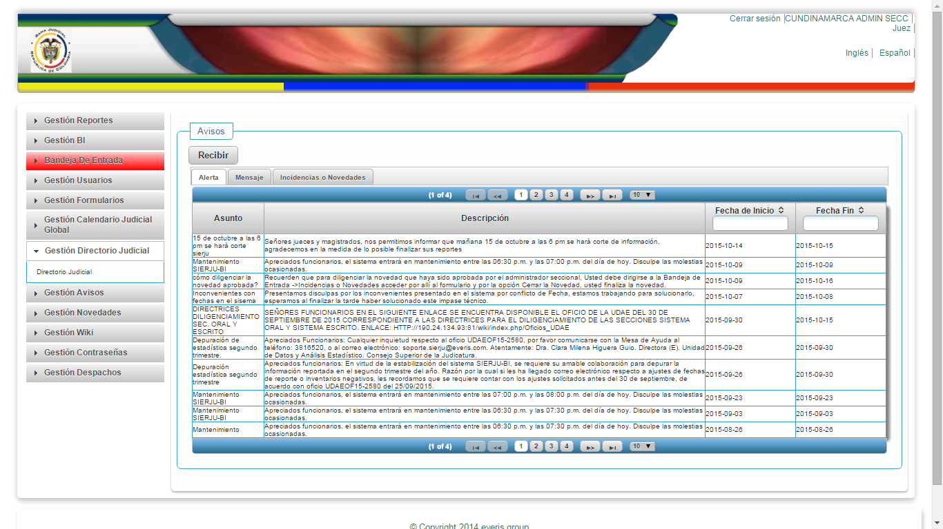
Por otra parte, tanto los ciudadanos como funcionarios pueden acceder al aplicativo público por medio del sitio web de la Rama Judicial, a través del siguiente enlace:
Falta definir el enlace al directorio por parte del CSJ

TIPO DE ACCESO

Como anteriormente se comenta el funcionario puede acceder al Directorio Judicial, a través de una dirección pública o iniciando sesión en la aplicación SIERJU-BI.
Es de resaltar que la diferencia que se presenta en el aplicativo entre estos dos accesos al Directorio Judicial, radica en la presencia en los filtros, del campo código del despacho (disponible para usuarios autenticados) mientras que en los usuarios externos no se presenta dicho campo:

Acceso para usuarios autenticados

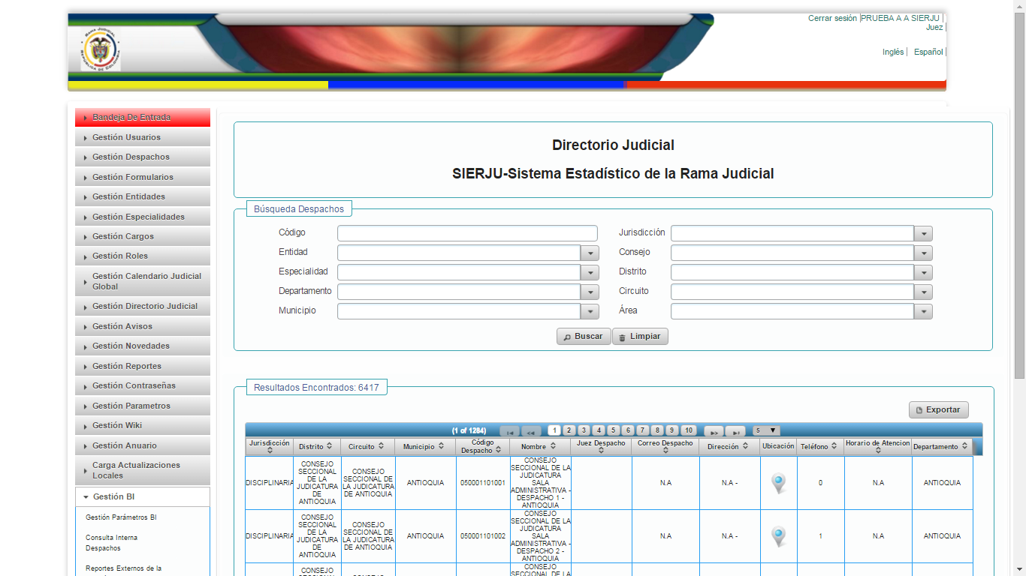

Acceso público

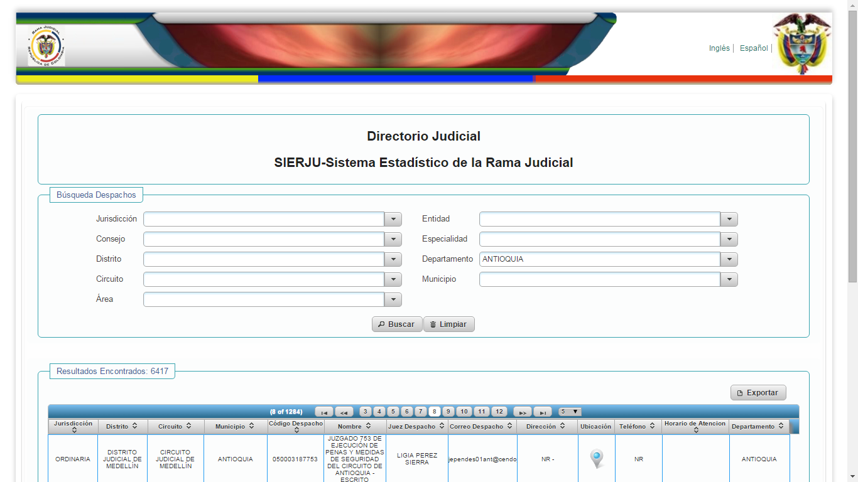

BÚSQUEDA DE DESPACHOS EN EL DIRECTORIO JUDICIAL

La pantalla donde se presenta la funcionalidad se encuentra divida en dos paneles, el de búsqueda y el de resultados.

PANEL DE BÚSQUEDA DE DESPACHOS

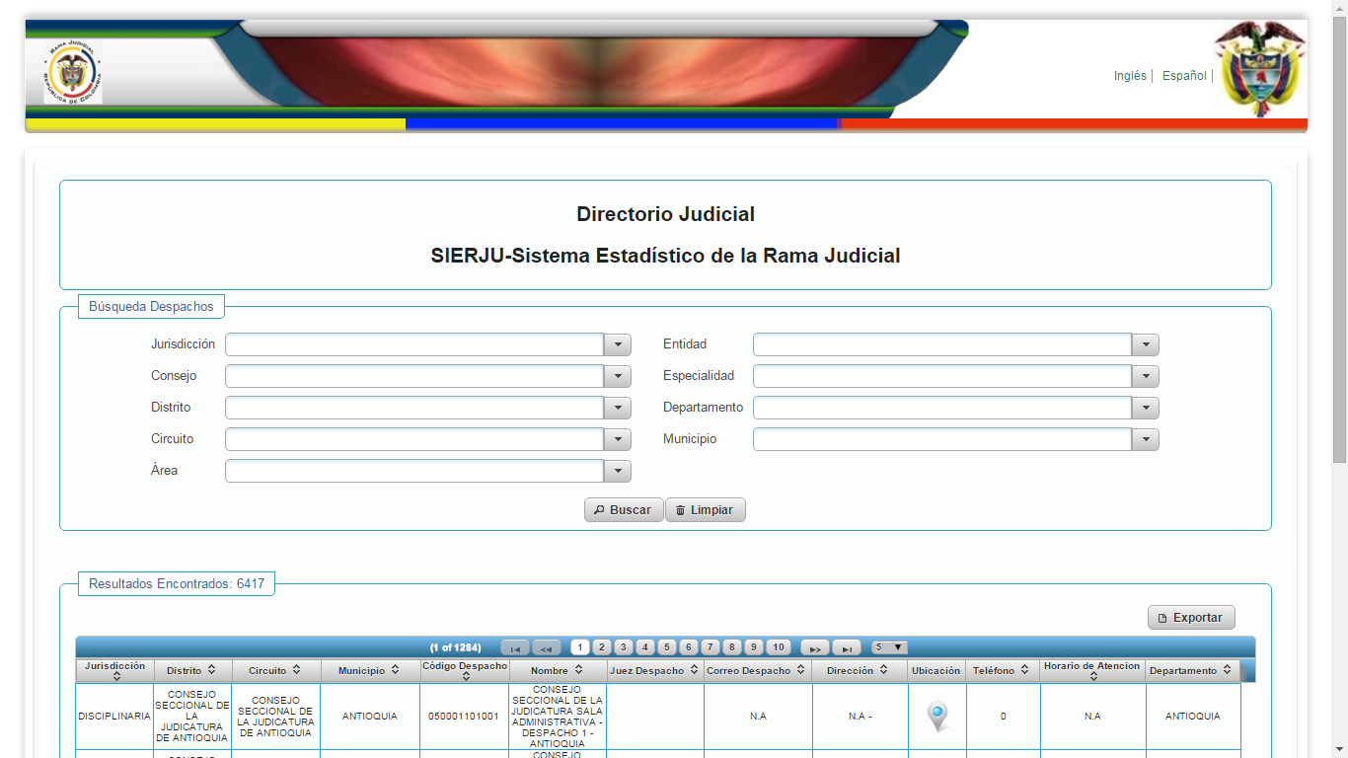
En éste panel se encuentran los diferentes valores del filtro con los que podemos realizar la búsqueda en el directorio.
Dichos campos se filtran unos a otros según aplique, es decir, si se elige en la pantalla el departamento “ANTIOQUIA”, en la lista de municipios se podrán observar solo municipios de dicho departamento:
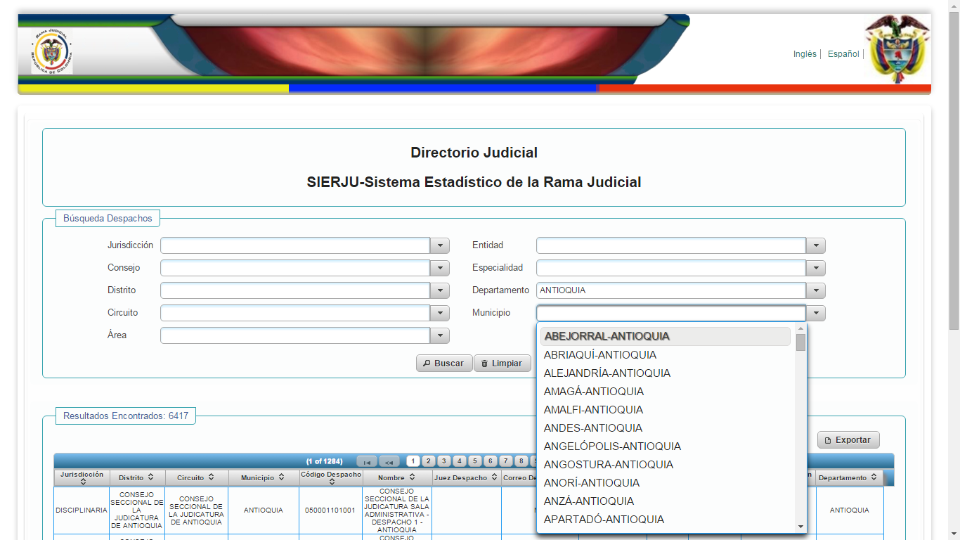

Lo anterior también aplica, para los filtros: Jurisdicción, Consejo seccional, Distrito Judicial y Circuito Judicial.
Adicionalmente, en los campos de cada uno de los filtros, es posible ingresar una base en la búsqueda del filtro, es decir, si en la especialidad se busca el valor: “OFICINA DE COORDINACIÓN ADMINISTRATIVA” podemos ingresar las 3 primeras letras de la opción que deseamos encontrar:
Como se ve, con esta ayuda, la búsqueda se acota, mostrando en la lista únicamente las opciones que inician su nombre con las letras que se han ingresado en el campo. Éste comportamiento lo tienen todos los campos de los filtros.
En éste panel se presentan dos botones que se deben utilizar luego de haber elegido de las listas los diferentes filtros.

Buscar despachos

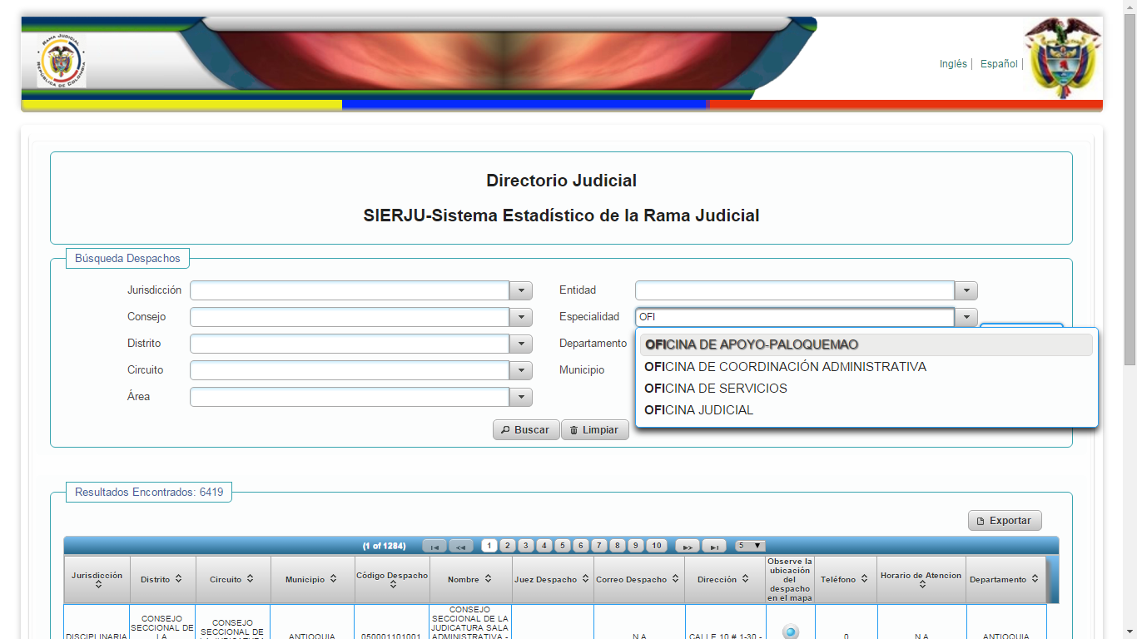
El botón Buscar genera los resultados de acuerdo a los filtros elegidos. En caso de no tener coincidencias de despachos con los diferentes filtros, se muestra “Not records Found”.

Limpiar búsqueda.
Con este botón, se limpian de la pantalla los diferentes valores de filtros que hemos elegido previamente:

PANEL DE RESULTADOS

Este panel cuenta con paginación y una lista donde se puede elegir el número de despachos a mostrar en la pantalla:
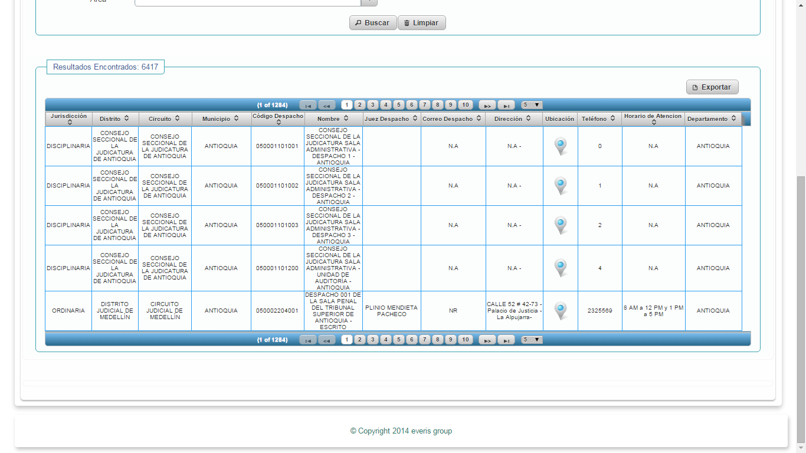

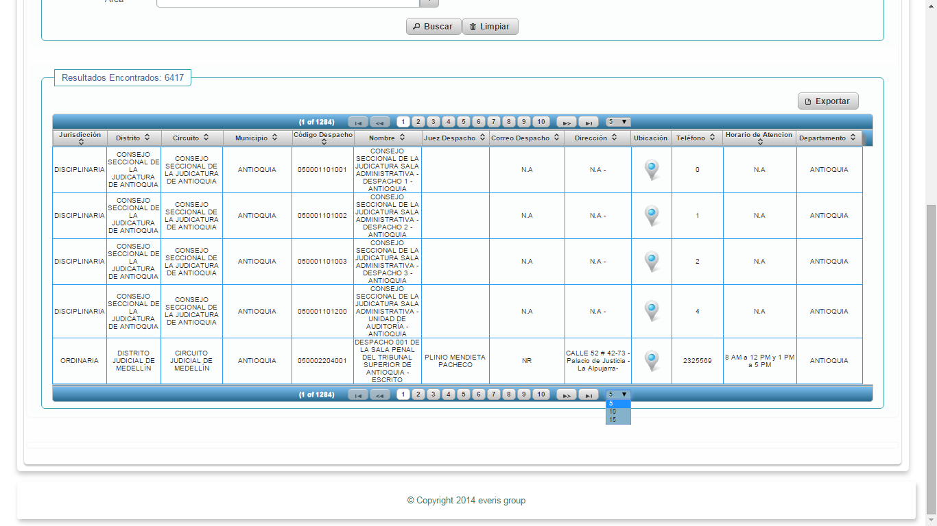
En la lista de despachos que cumplen con los filtros, se muestran los datos de contacto de los despachos además de un enlace que muestra la ubicación en “Google Maps” del despacho:
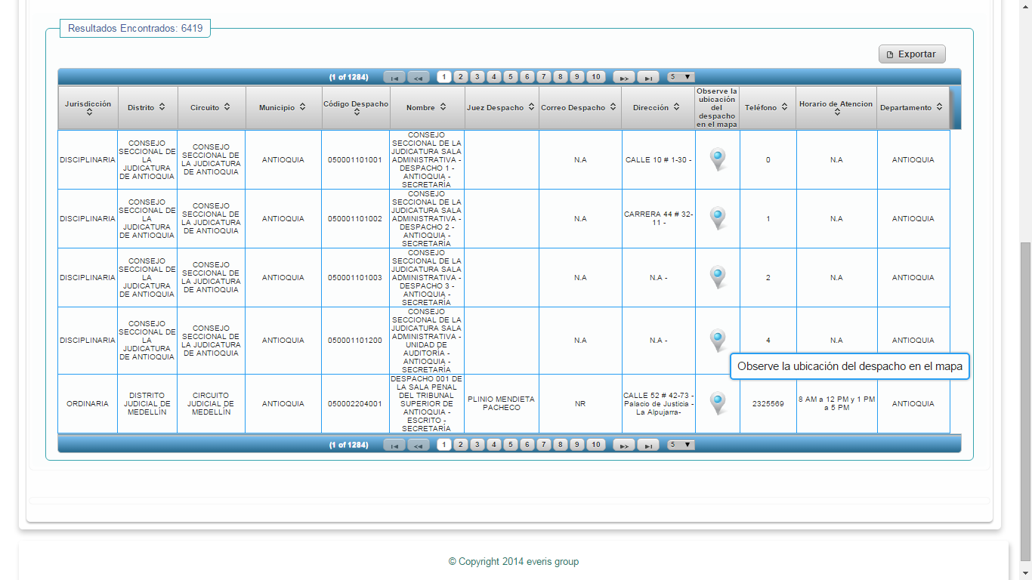
Al elegir el campo “Observe la ubicación del despacho en el mapa”, se genera una ventana donde se muestra el mapa de Google Maps, con la ubicación del despacho:

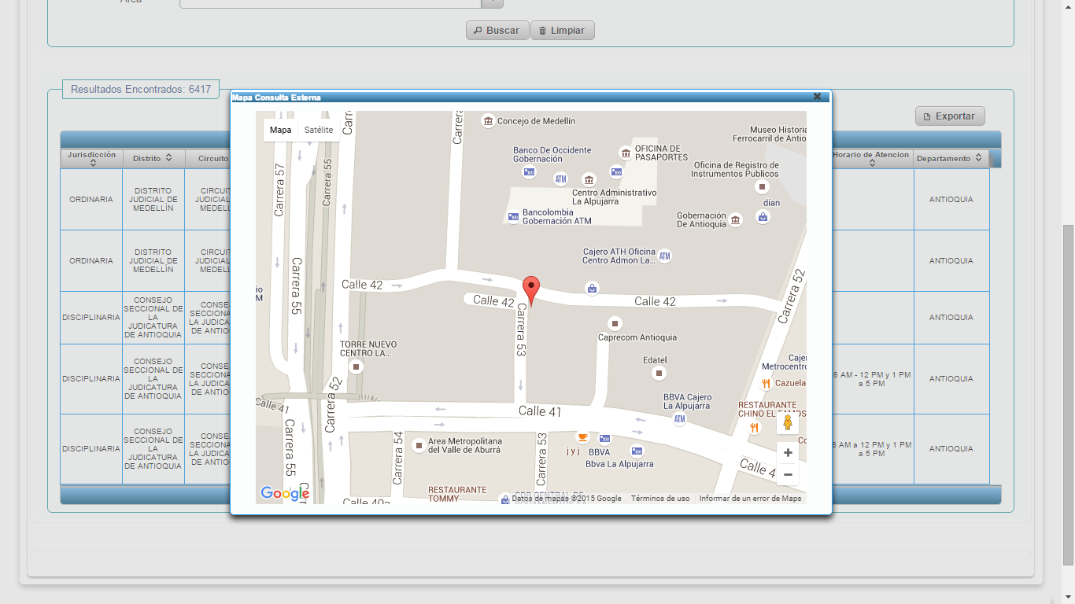

UBICACIÓN GEOGRÁFICA DE LOS DESPACHOS

En el panel de resultados, al hacer click en el ícono de ubicación del despacho, se presenta la ventana de Google Maps, en donde se puede visualizar la ubicación geográfica del despacho elegido.
A continuación se describen las funcionalidades que ofrece Google Maps.

TIPO DE VISTA DE MAPA

En la parte superior de la ventana de Google Maps, se puede elegir si se desea observar la vista Mapa o la vista Satelital:
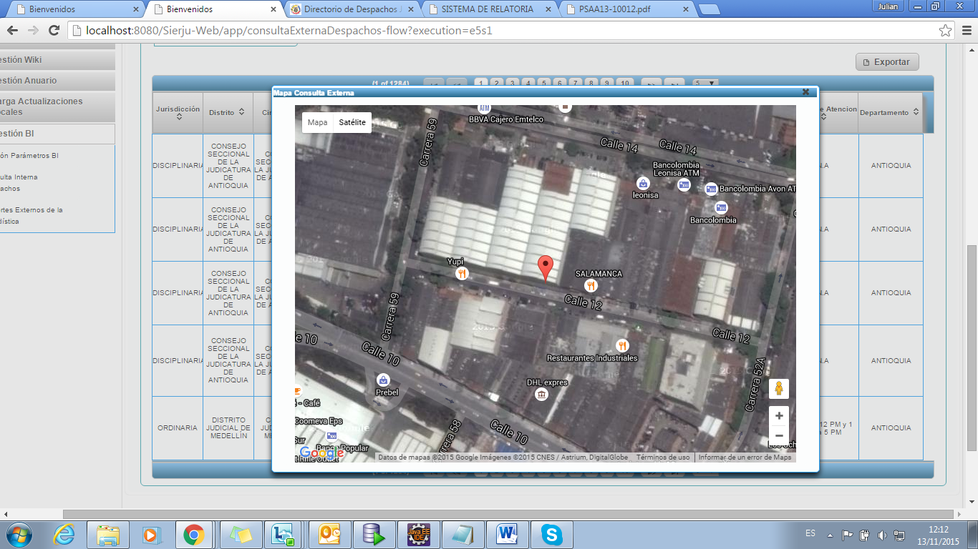

STREET VIEW

Se puede hacer uso de la funcionalidad Street View, como se haría directamente en GoogleMaps.
El primer paso para acceder a esta funcionalidad es “arrastrar” por medio de un click sostenido, la figura de persona amarilla que se encuentra en la parte inferior derecha de la pantalla:
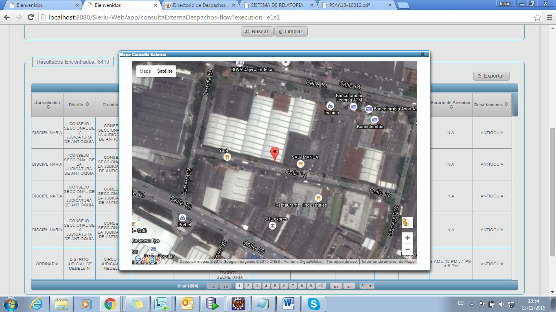
Luego se “suelta” la figura de persona en el punto del mapa en donde se quiere ver el sector. Cabe aclarar que solo genera una imagen de dicho punto cuando los caminos se muestran azules:
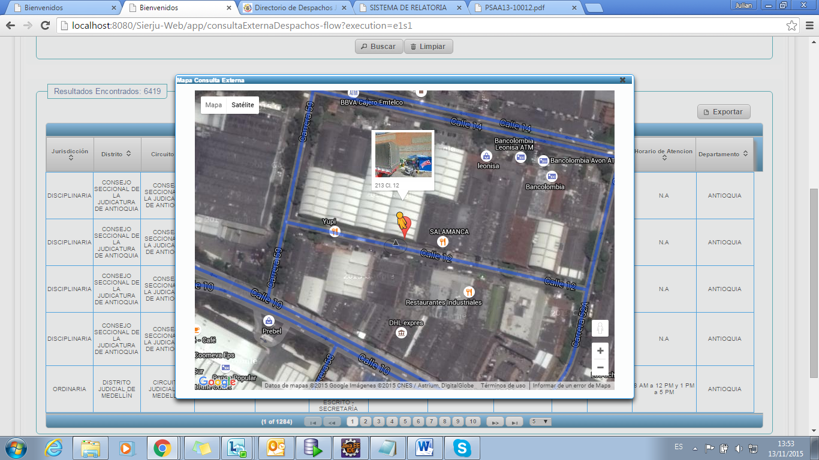
Posterior a esto, se muestra una imagen que permite navegar por la zona donde se ubicó la figura:
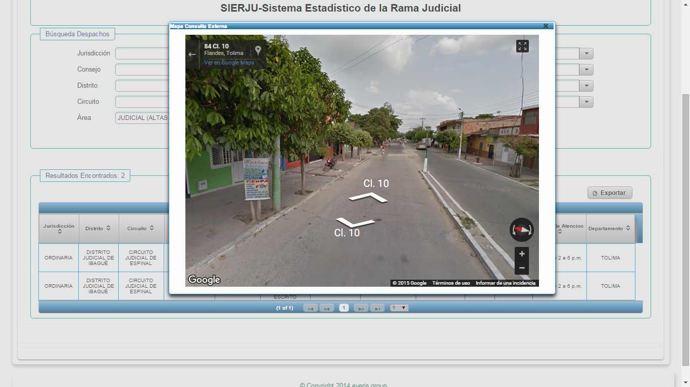
En la imagen puedes navegar 360º y alcanzar un gran detalle de la ubicación del despacho.

ZOOM

Haciendo uso de los botones “+” y “-” de la pantalla se puede alejar tanto como se considere necesario, así como acercar la vista, hasta el punto de ver los caminos de la ciudad o municipio a gran detalle:

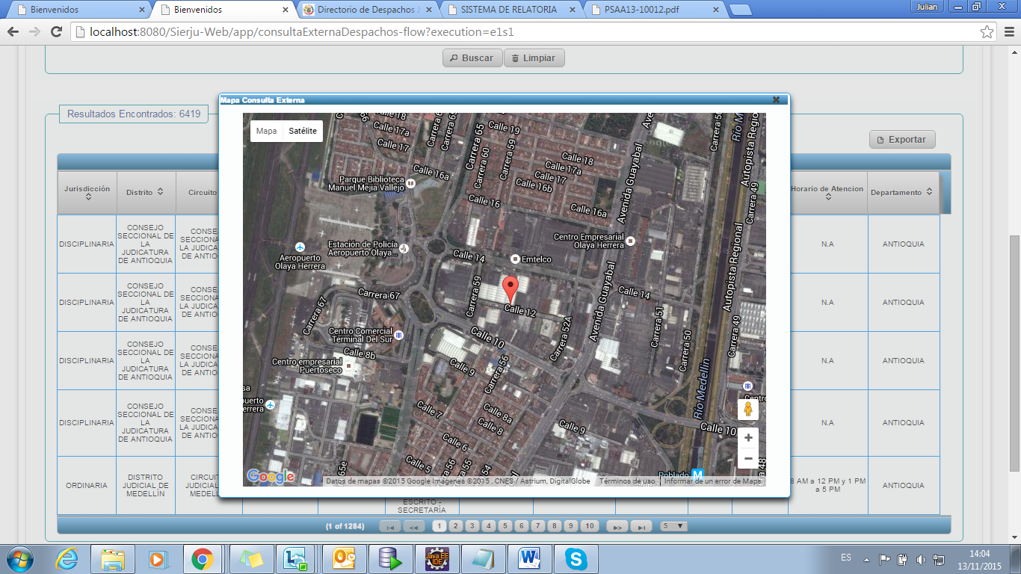

EJEMPLOS DE BÚSQUEDA

A continuación se presentan diferentes ejemplos, para ilustrar la funcionalidad de búsqueda en el Directorio Judicial.
Inicialmente se ingresan los criterios de búsqueda, como se presenta en la siguiente ilustración:
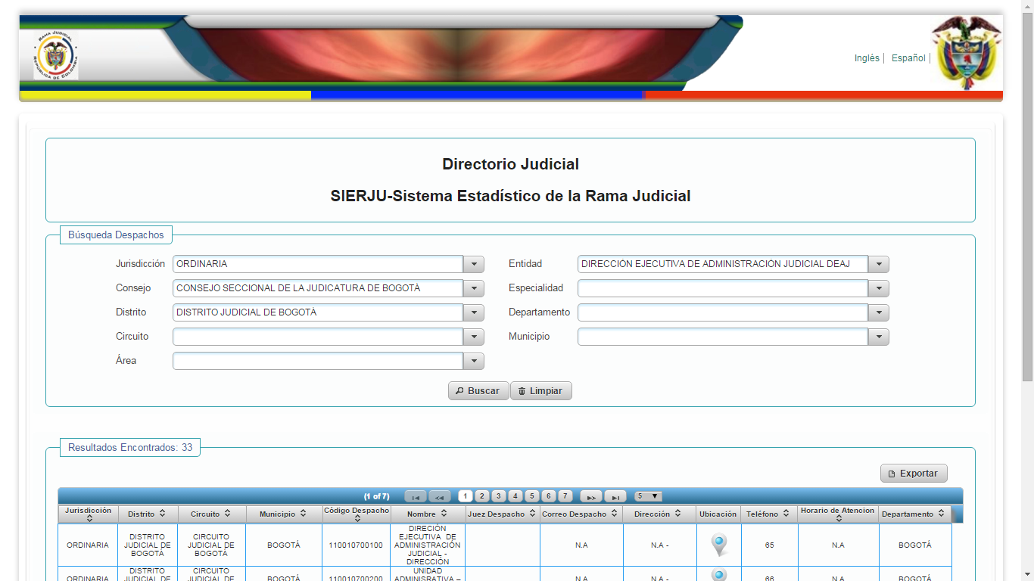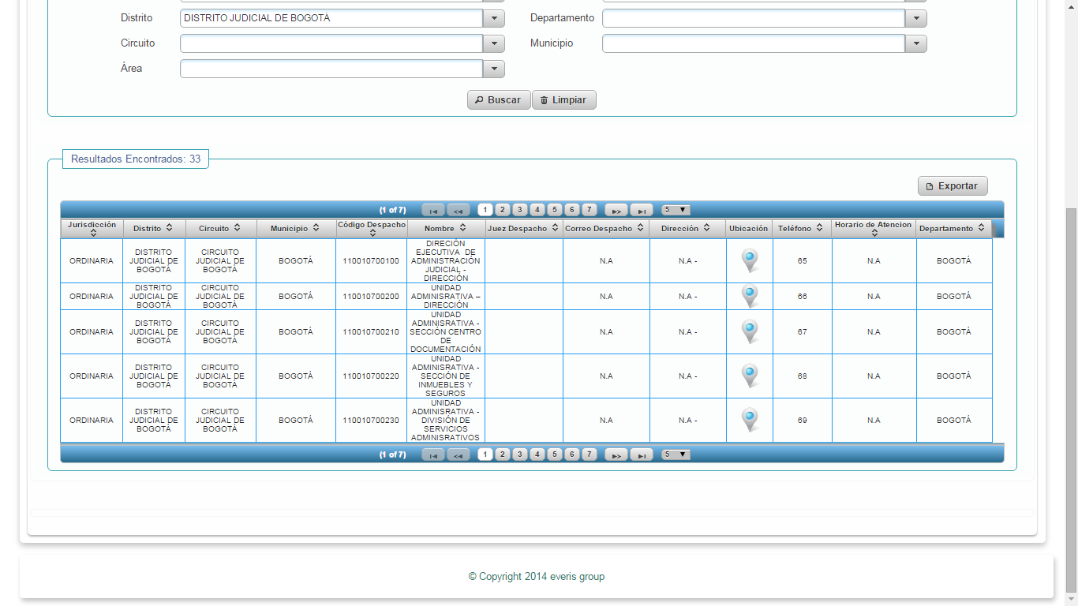
Como se puede observar, en esta búsqueda los despachos no cuentan con una dirección válida, por lo que la localización arroja la vista del municipio o ciudad de manera general.
Sin embargo en el siguiente ejemplo, se encuentra que los despachos cuentan con la ubicación específica dada por la dirección ingresada:

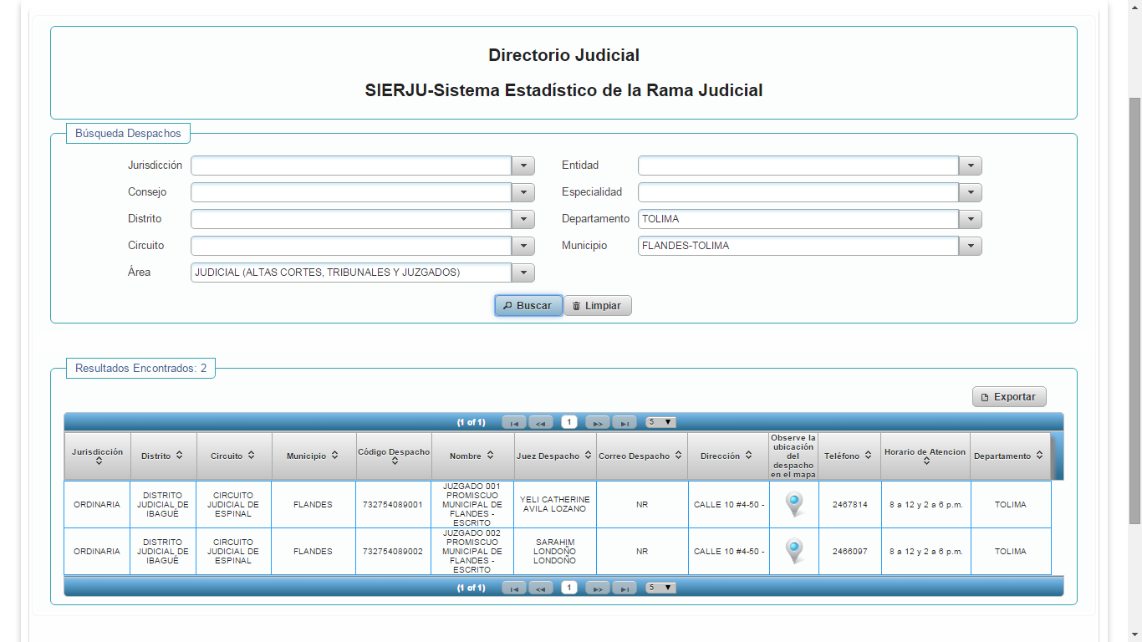
Haciendo click en el ícono de ubicación, se podrá observar la ubicación indicada por la dirección registrada:
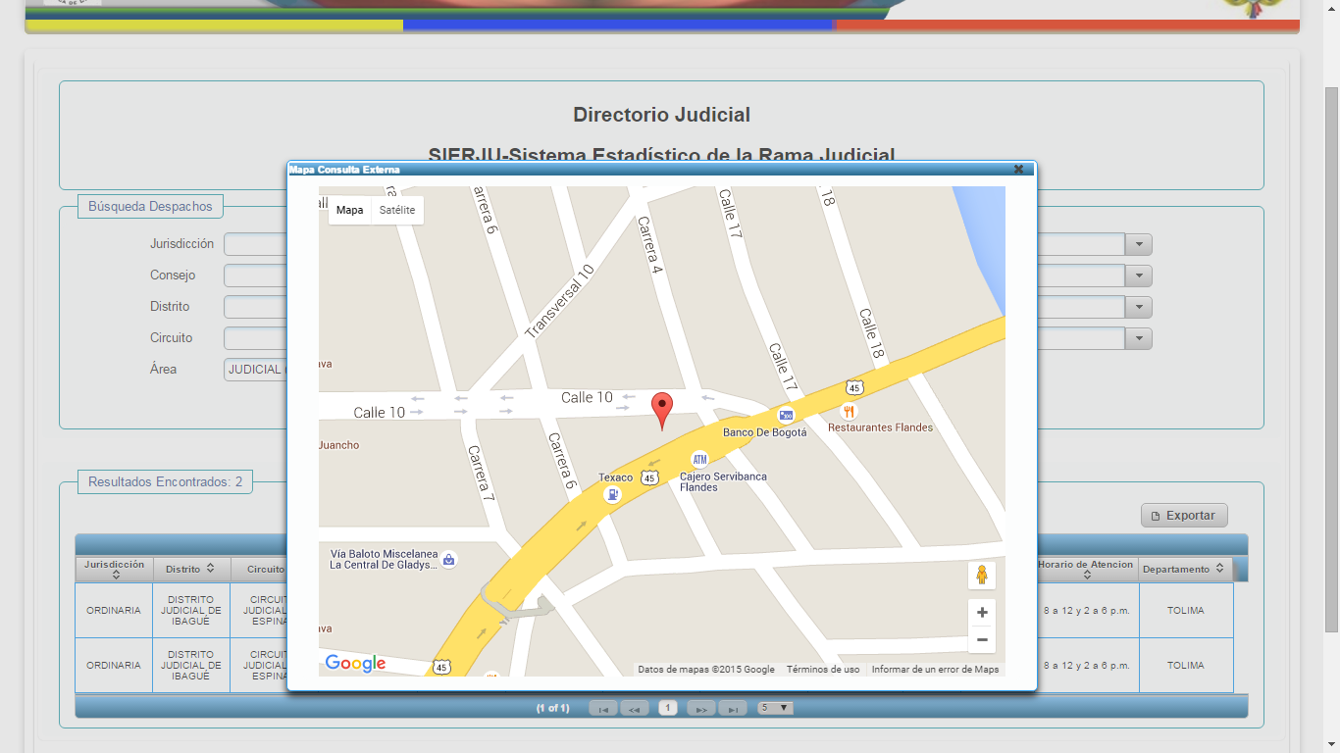

ACTUALIZACIÓN DE DIRECCIONES DE DESPACHOS

Para mantener el Directorio Judicial con la información más reciente de los despachos, se requiere la actualización de los datos de ubicación de los despachos (dirección y teléfono), datos que los funcionarios podrán actualizar a través del menú Gestión de Despachos:
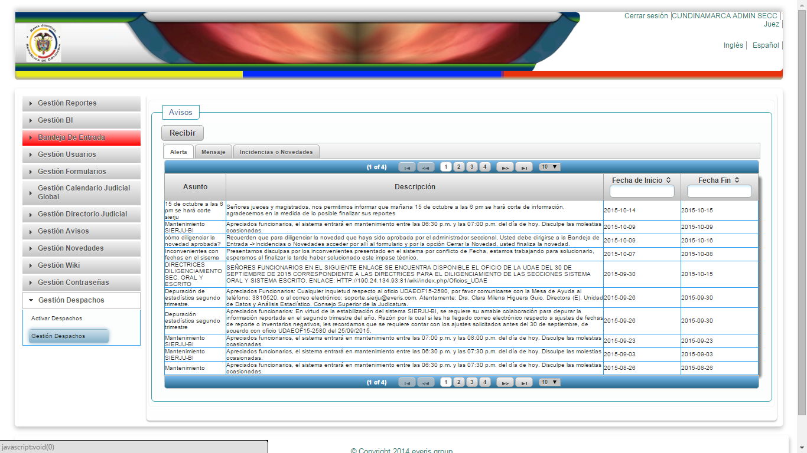

El botón despliega una pantalla con dos secciones: una con filtros para realizar una búsqueda de despachos y otra con la lista de despachos que cumplen con dichos filtros.
La información que presenta la lista de despachos contiene el código, nombre, tipo, tipo de procedimiento, fechas y estado además de la opción de “Acción” y revisión de Cargos/Acuerdos:
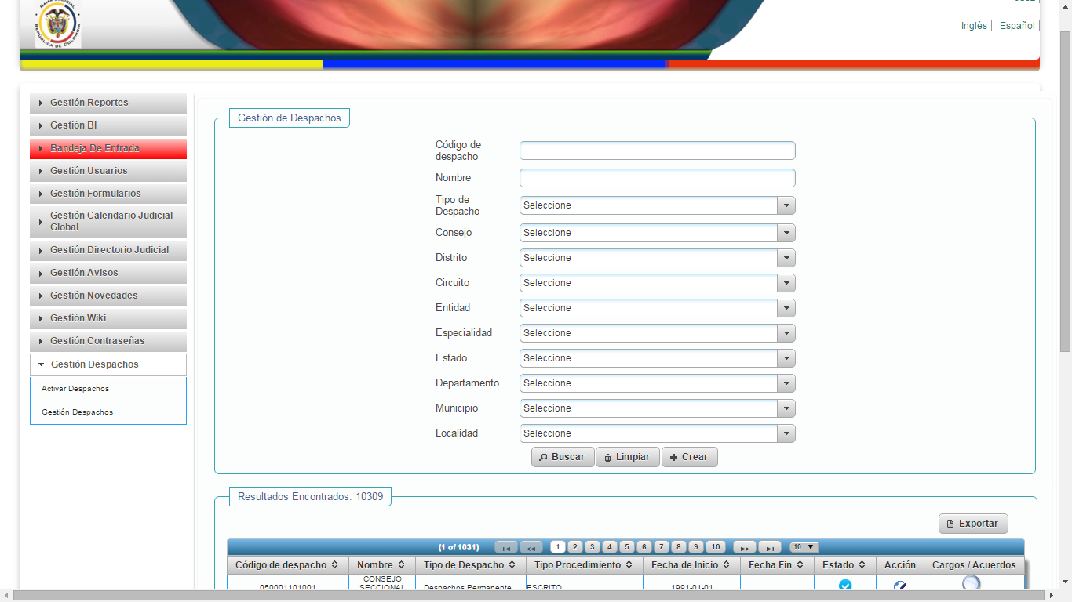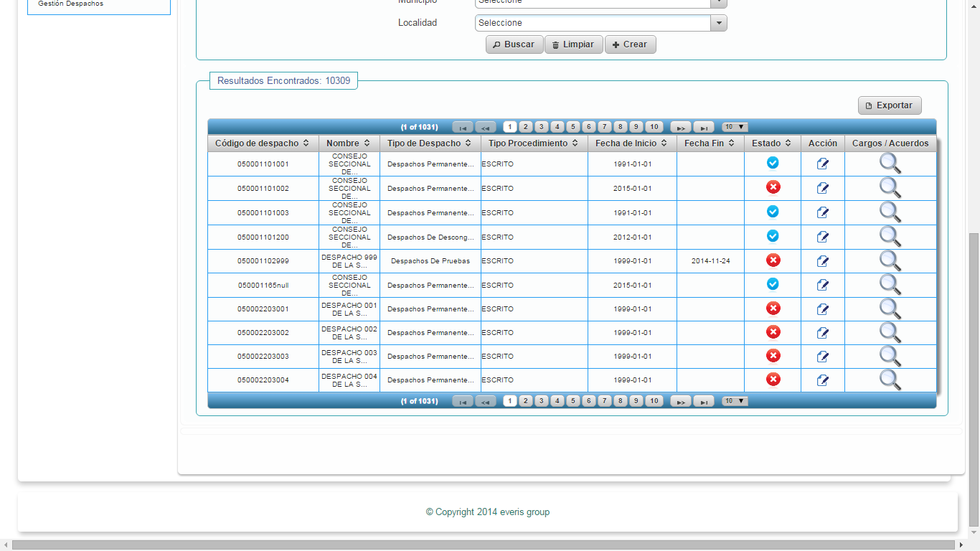

SECCIÓN DE FILTROS

La pantalla cuenta con los siguientes filtros para búsqueda de despachos:
FILTRO | DESCRIPCIÓN
Código de despacho | Permite la búsqueda de un despacho en especifico
Nombre | Nombre del despacho
Tipo de Despacho | Tipo del despacho
Consejo | Consejo al cual pertenece el despacho
Distrito | Distrito al cual pertenece el despacho
Circuito | Circuito al cual pertenece el despacho
Entidad | Entidad del despacho
Especialidad | Especialidad del despacho
Estado | Estado actual del despacho (Activo o inactivo)
Departamento | Departamento del país
Municipio | Municipio (si se ha elegido algún departamento aparecen únicamente los municipios de dicho departamento)
Localidad | En caso de presentarse despachos por localidades en el municipio.

Dentro de esta sección se encuentran los siguientes Botones:

BUSCAR

Luego de elegir los filtros deseados, se debe elegir este botón, con el cual se carga en la sección de “Resultados Encontrados” la lista de despachos que cumplen con los filtros elegidos.

LIMPIAR

El botón limpia todos los filtros que se han elegido previamente, y muestra la pantalla tal como se cargó inicialmente.

SECCIÓN DE RESULTADOS ENCONTRADOS

Luego de realizar la búsqueda solicitada, teniendo en cuenta los filtros elegidos, en la pantalla se muestra una lista de despachos ordenados inicialmente por el código del despacho, en donde se muestran los siguientes datos:
DATO DEL DESPACHO | DESCRIPCIÓN
Código Despacho | Código del despacho
Nombre | Nombre del despacho
Tipo de Despacho | Tipo del despacho
Tipo Procedimiento | Procedimiento del despacho
Fecha Inicio | Fecha de inicio de operación del despacho
Fecha fin | Fecha fin de operación del despacho
Estado | Estado actual del despacho (Activo o Inactivo)
Acción | Botón que direcciona a la modificación de datos del despacho
Cargos/Acuerdos | Botón que direcciona a pantalla para verificar los Cargos y acuerdos asociados al despacho

BOTÓN ACCIÓN

Al elegir la opción “Acción”, encontramos la posibilidad de modificar datos del despacho como:
- Dirección (incluyendo la dirección, complemento de dicha dirección y su localización georreferenciada manual o automática)
- Teléfono
- Fax
- Email corporativo
- Horario de atención
- Observaciones
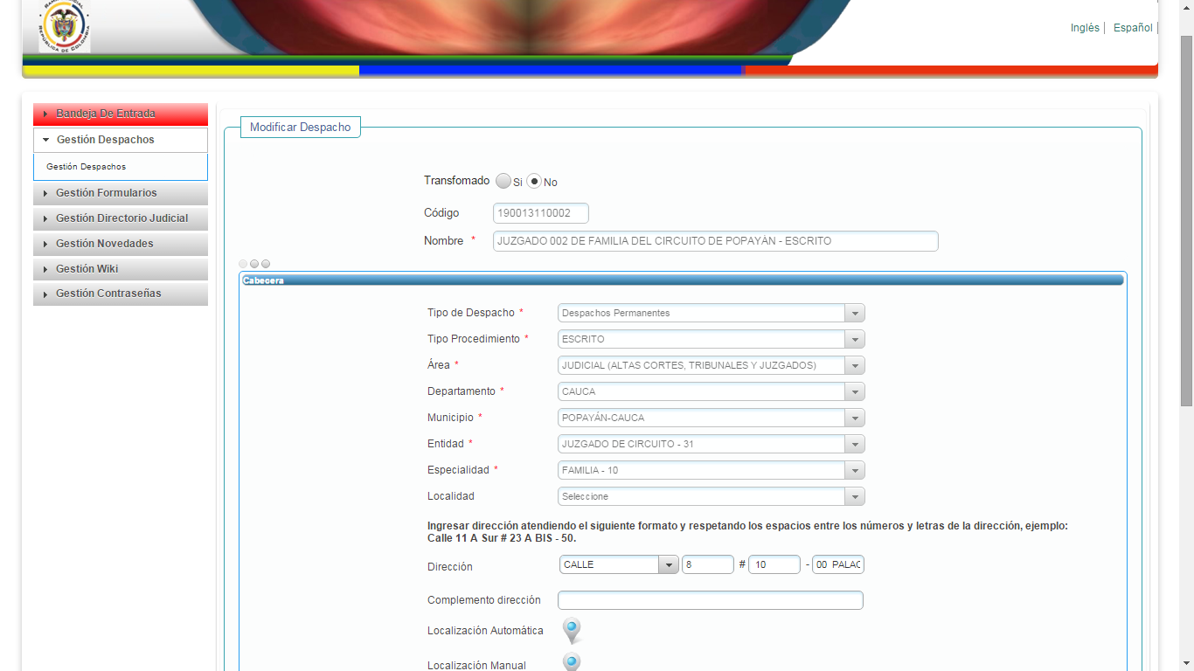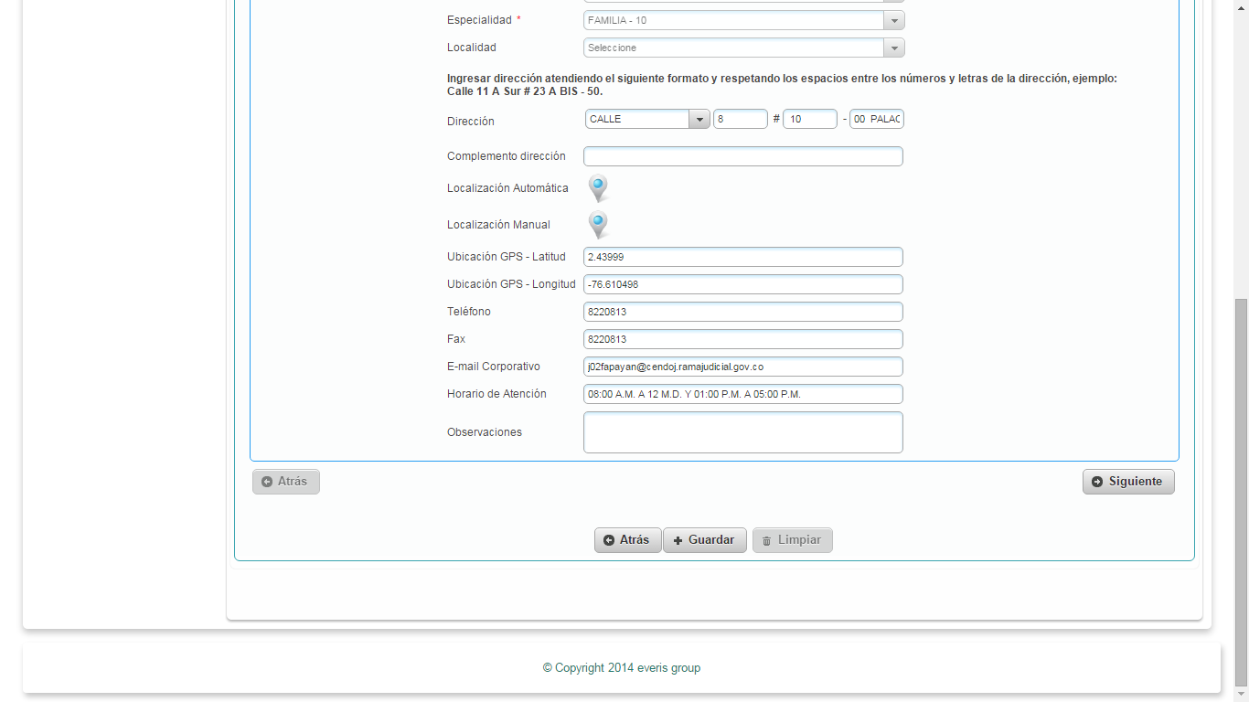
En lo que corresponde a la dirección a actualizar, se pueden encontrar dos estados de la dirección: 1. Dirección dentro de los estándares establecidos para su ingreso y 2. Dirección con valores que no se encuentran dentro de estos estándares.
En ambos casos, será posible actualizar la dirección utilizando las casillas para generar la nueva dirección estandarizada.

DIRECCIÓN ACTUAL ESTADARIZADA
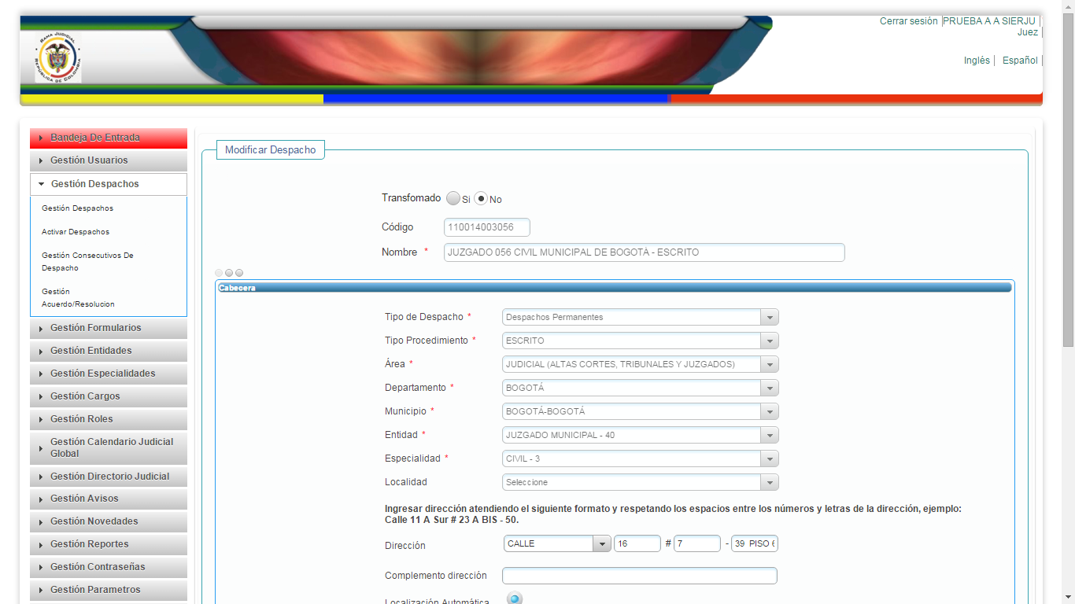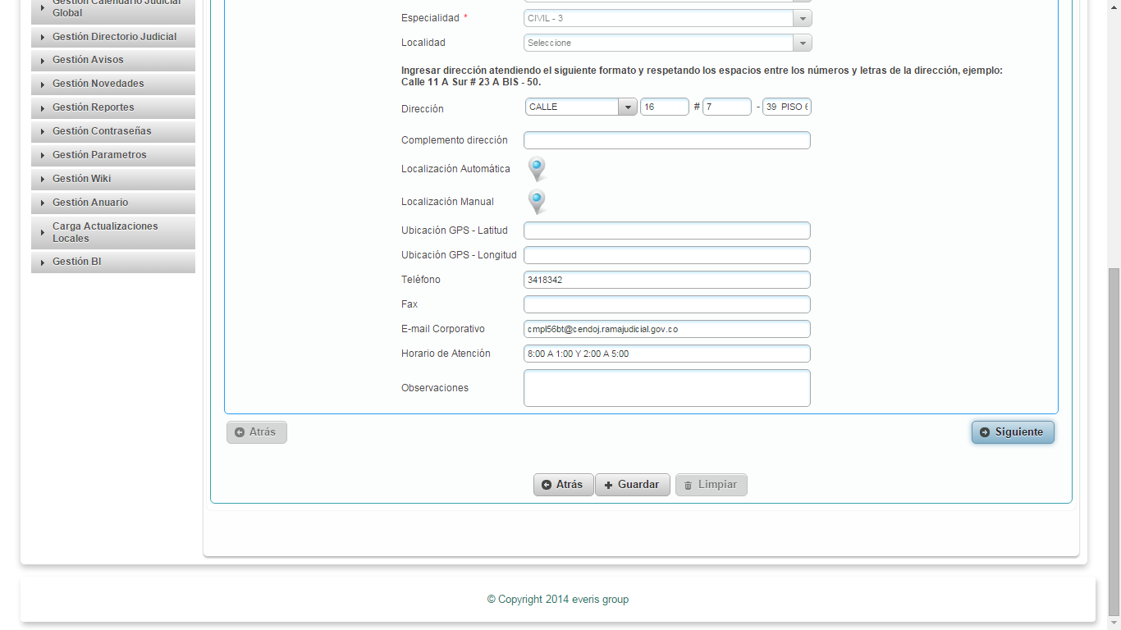
Aquí se encuentra que la dirección del despacho registrada, se puede georreferenciar por medio del servicio de Google Maps, (Dado que cumple con el estándar).
Cabe resaltar que al igual tanto la dirección registrada, como cualquier modificación de la misma tiene la posibilidad de ubicar sus coordenadas geográficas ya sea automática o manualmente.

DIRECCIÓN NO ESTANDARIZADA

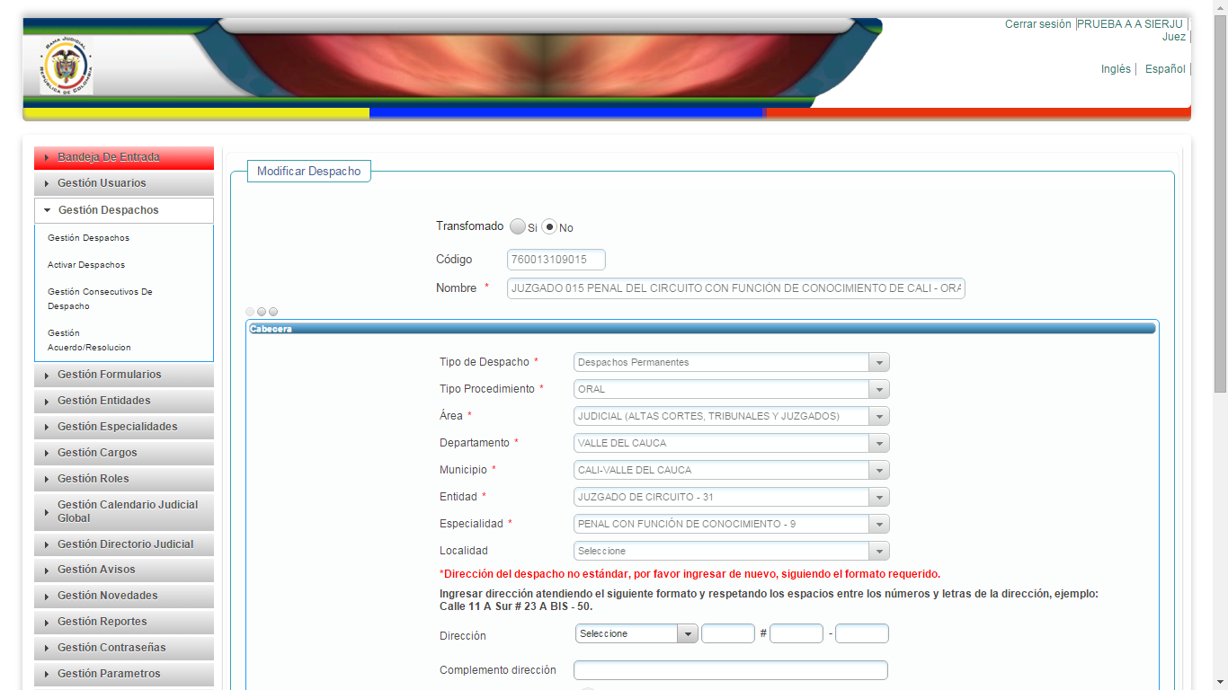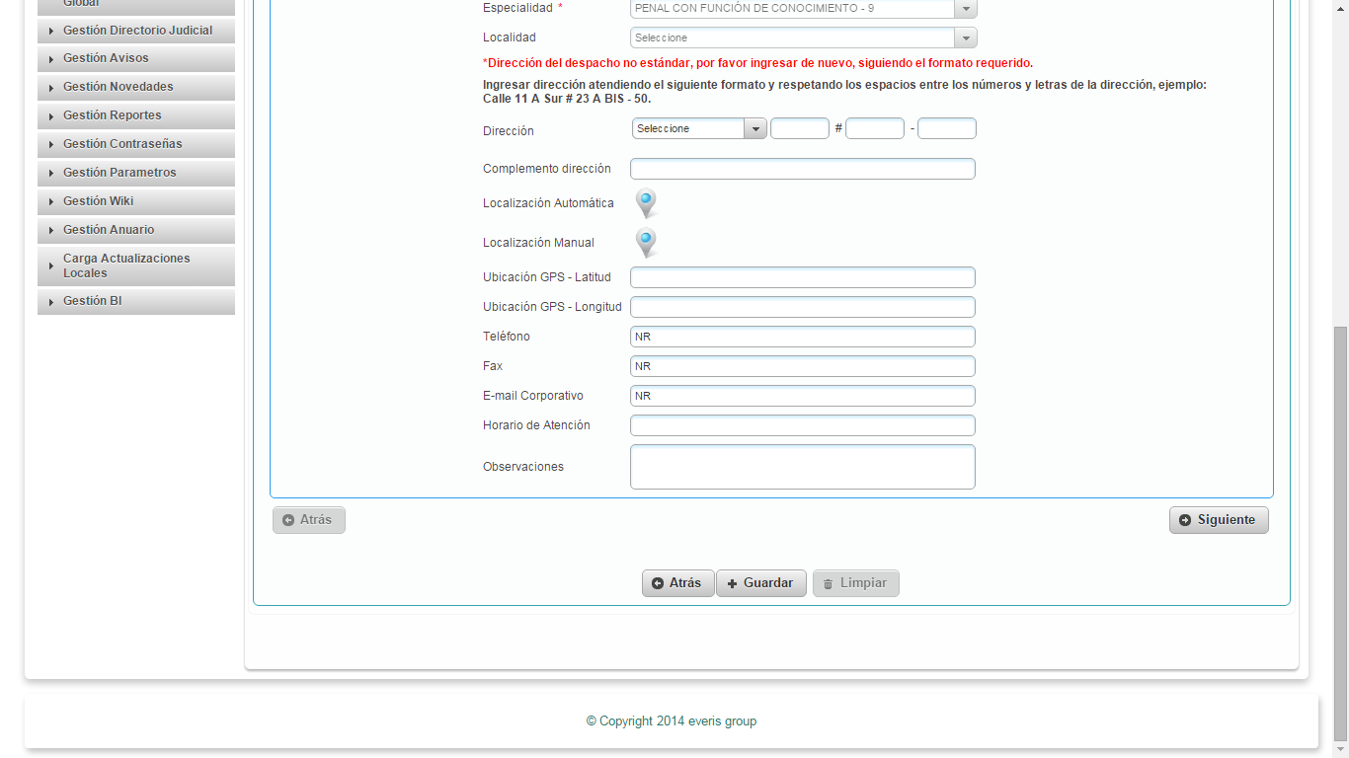
En este caso no se encuentra una dirección válida registrada, por lo que se presenta un mensaje solicitando que se ingrese de nuevo la dirección del despacho, ya que la misma no cumple con el estándar; en este caso el sistema muestra los campos de la dirección vacíos. Siguiendo las indicaciones de los mensajes que se encuentran en la pantalla se puede proseguir a ingresar la dirección de manera correcta:
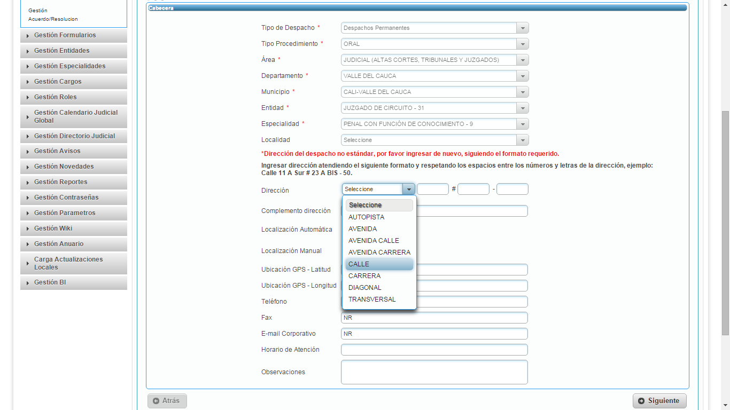
Luego de obtener una dirección válida en los campos establecidos, se pueden elegir una de las dos opciones de localización que ofrece el aplicativo: Localización Automática o Manual, las cuales permiten obtener las coordenadas de latitud y longitud del despacho.

LOCALIZACIÓN AUTOMÁTICA

Una vez se ingrese o actualice la dirección, el sistema obtiene de manera automática las coordenadas geográficas de la localización del despacho, mediante esta información se puede observar en el mapa el lugar de ubicación ingresado:
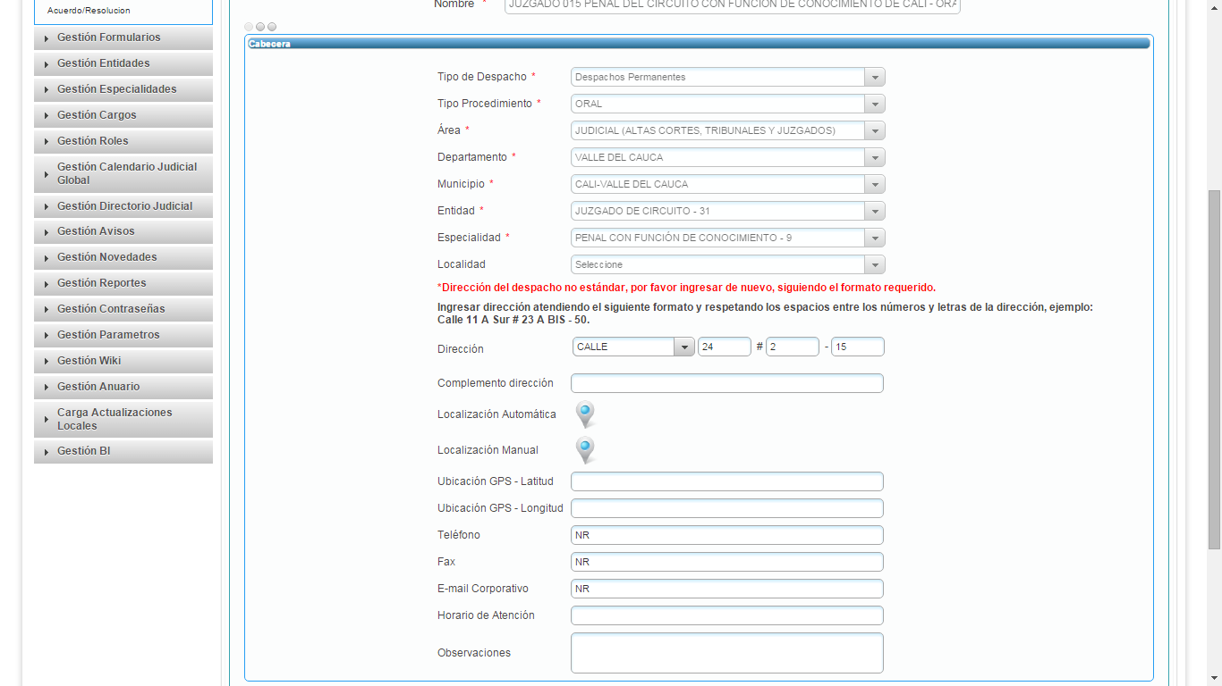
Luego de elegir el botón “Localización Automática” se genera el mapa en una nueva ventana:
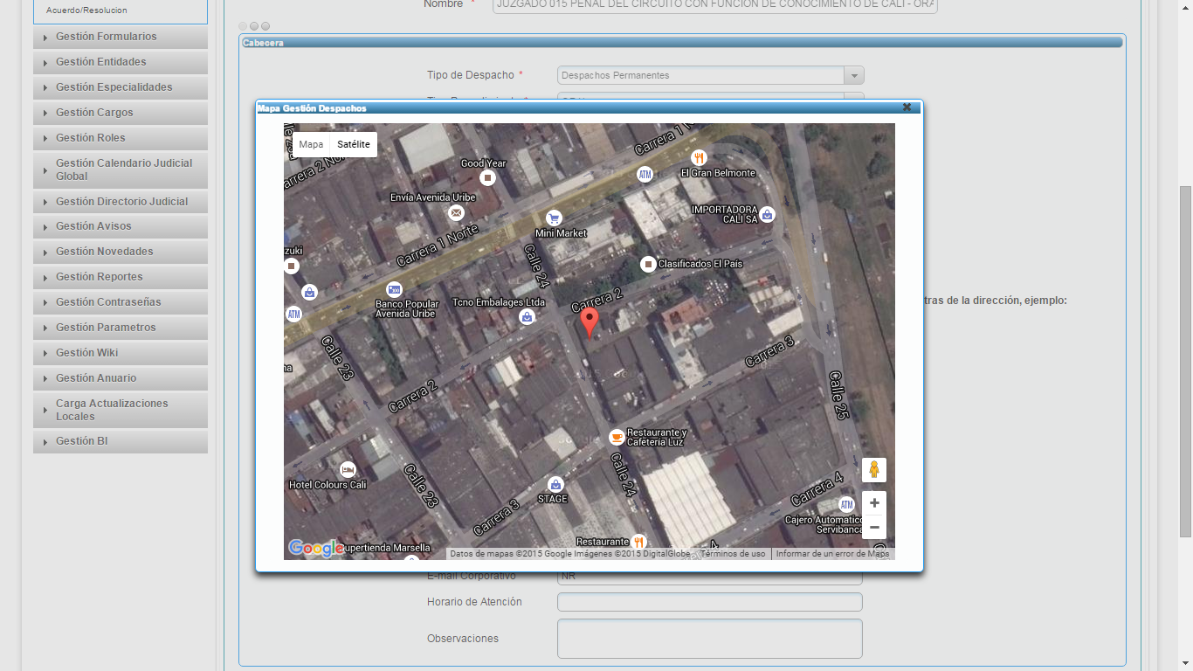

En el punto indicado, se encuentra la ubicación del despacho. Cabe anotar que esta ventana cuenta con las mismas funcionalidades de Google Maps, las cuales fueron descritas en el Capítulo 3 del presente manual.
Adicionalmente, es importante resaltar que es responsabilidad del funcionario verificar que la localización del despacho corresponda con la ubicación real del despacho, por lo que, si la ubicación automática ofrecida en el mapa no corresponde a dicha ubicación real, el funcionario puede hacer uso de la localización manual encontrada en la pantalla.

LOCALIZACIÓN MANUAL

Posterior al ingreso de la dirección del despacho, el funcionario puede elegir ubicar manualmente la ubicación del despacho en el mapa. Por ello, al elegir este botón, se muestra la pantalla un mapa general del municipio del despacho, dentro del cual se puede navegar hasta llegar al punto deseado.
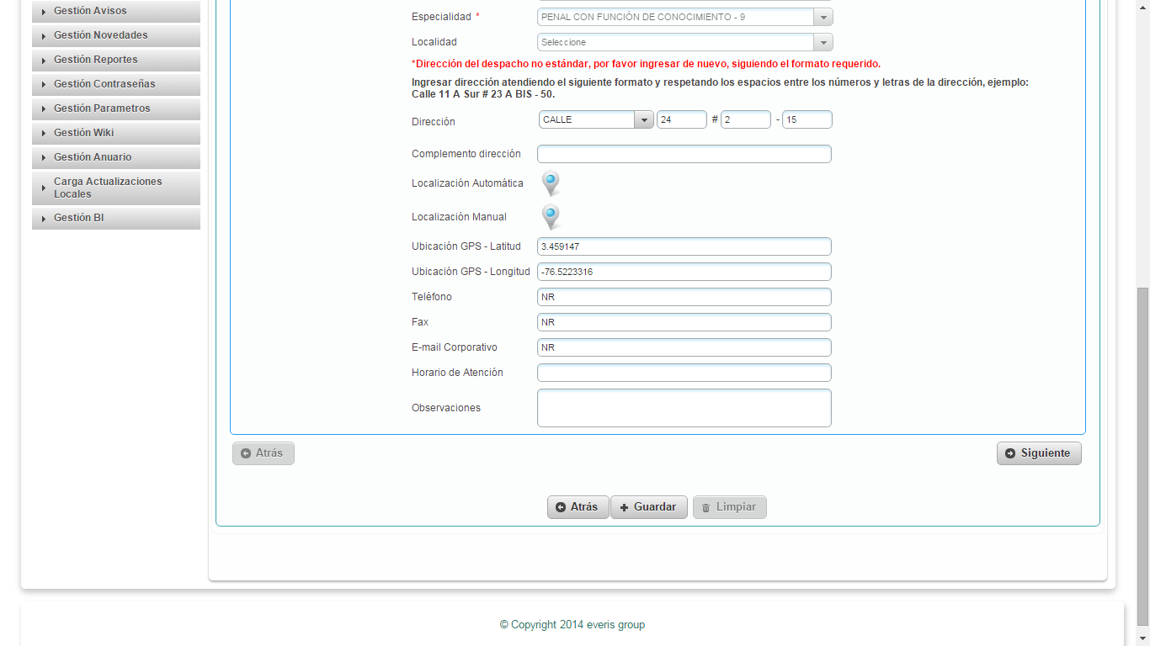
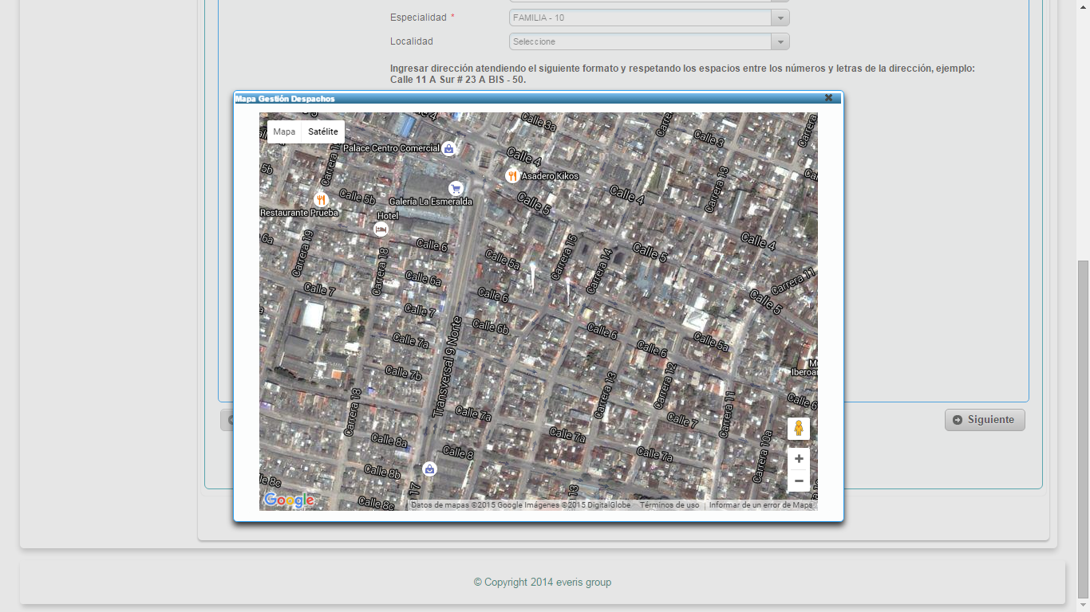
Al elegir el punto de ubicación del despacho, se debe dar click sobre éste, y a continuación aparecerá el siguiente mensaje:
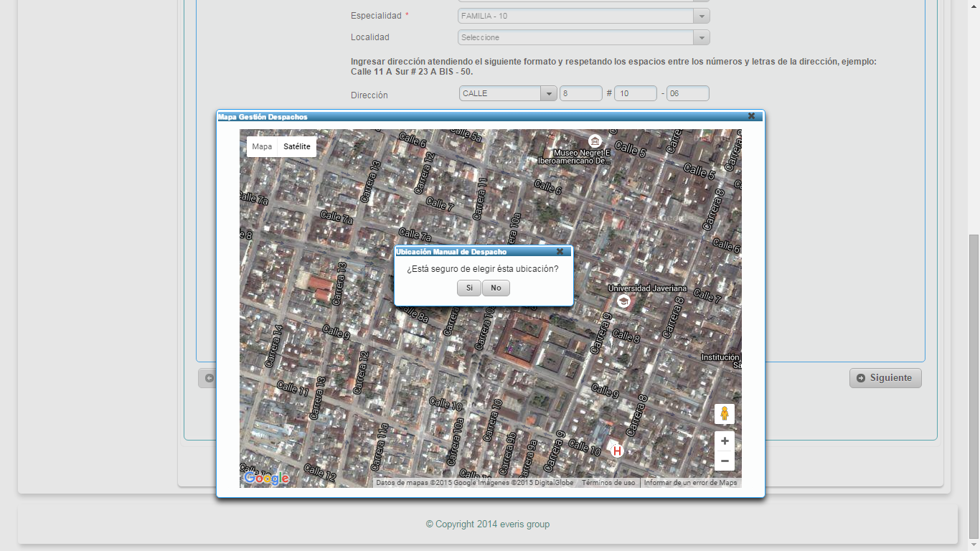
Al elegir “SI” se asocia la dirección ingresada a la posición elegida. Como muestra de dicha asociación, se cargan en la pantalla los valores de Latitud y Longitud.
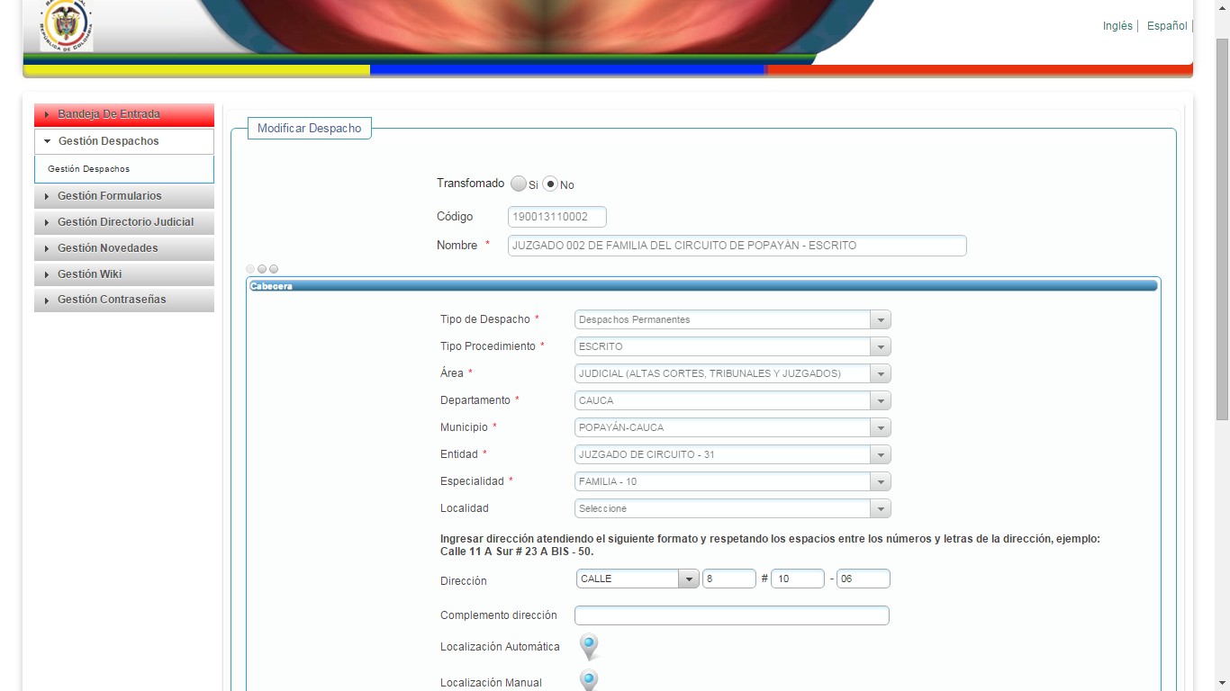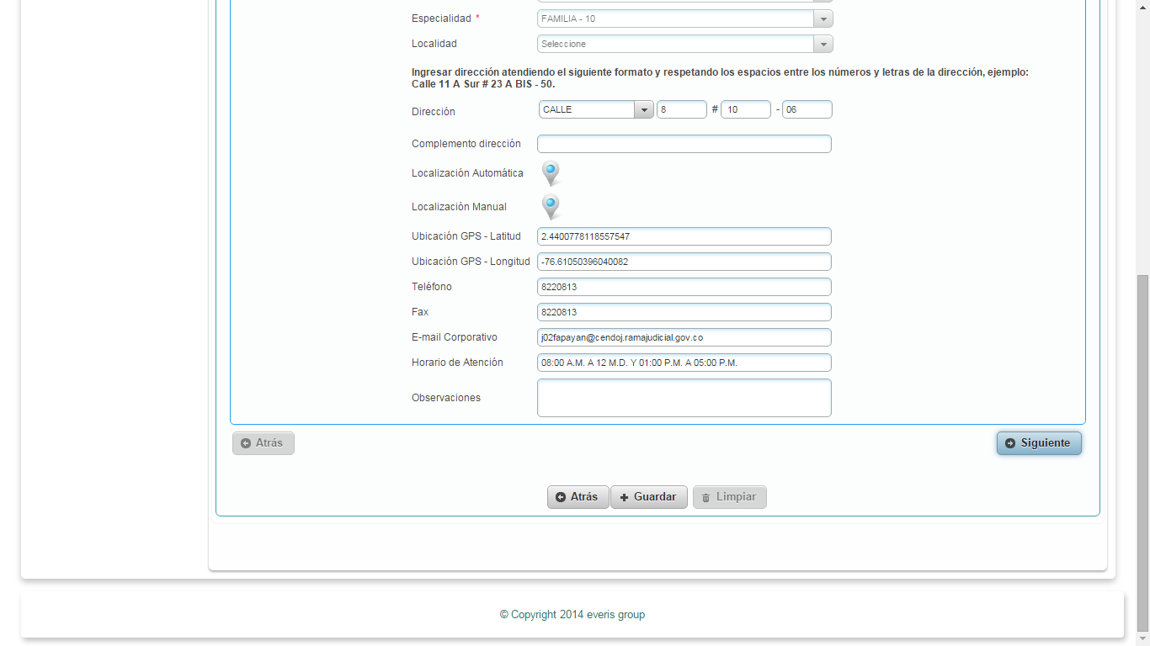

Posterior al proceso de localización, se puede proceder a guardar la información ingresada. Es de recalcar, que sin realizar esta actualización de dirección, no es posible guardar cualquier otro ajuste ingresado en la pantalla, así:
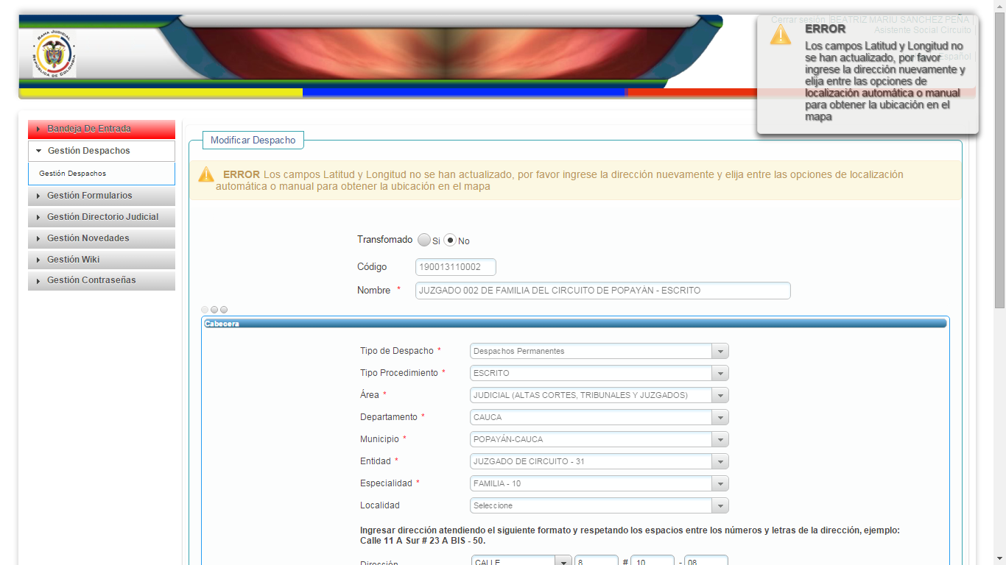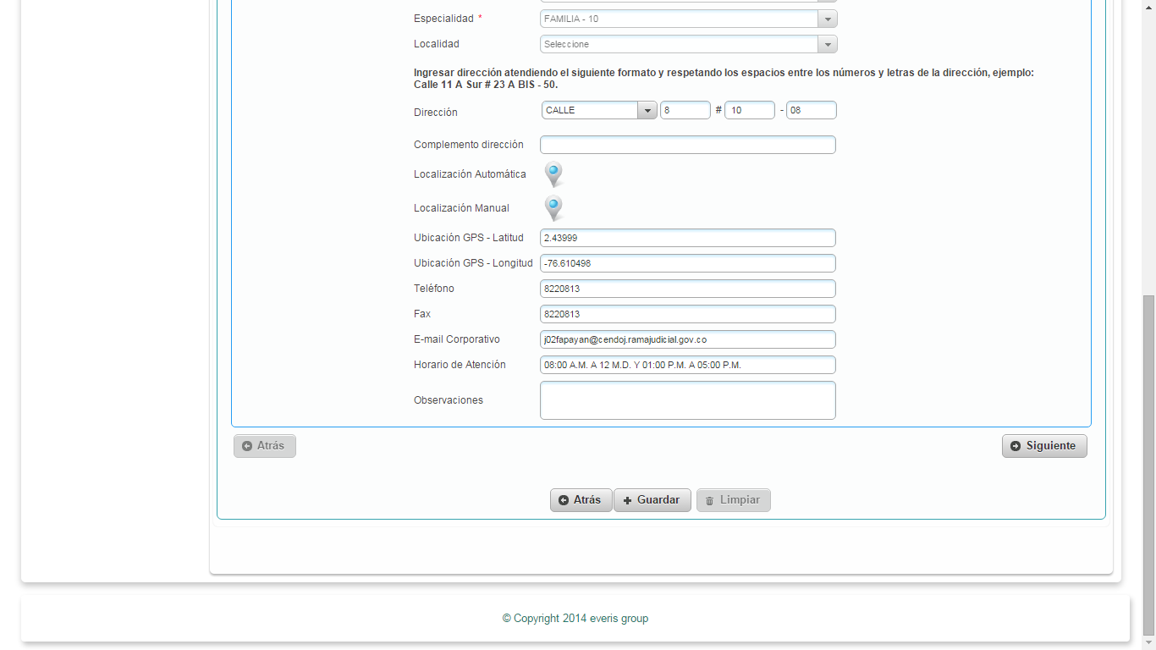
Luego de la actualización de la dirección, y la localización (ya sea manual o automática), es posible GUARDAR la información actualizada:
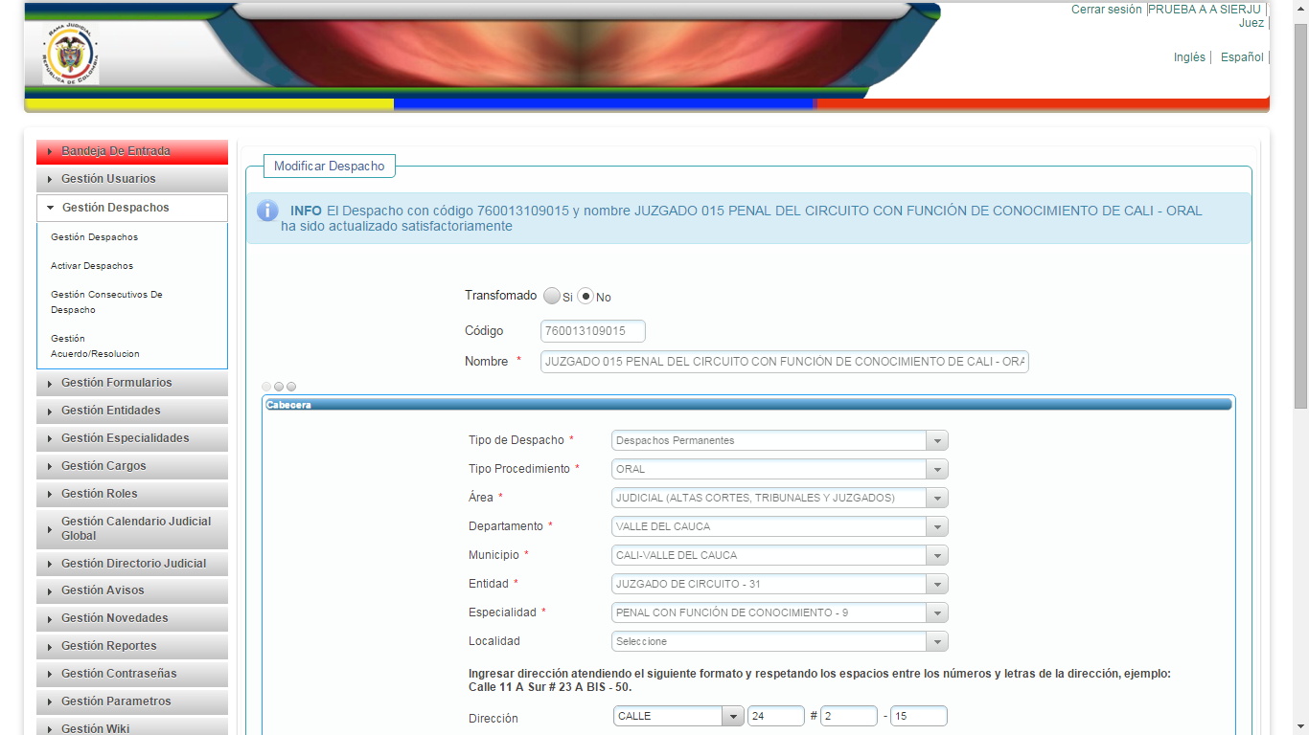

BOTÓN CARGOS / ACUERDOS

En esta opción se pueden observar los acuerdos de creación del despacho y cargos que se encuentran en dicho despacho:

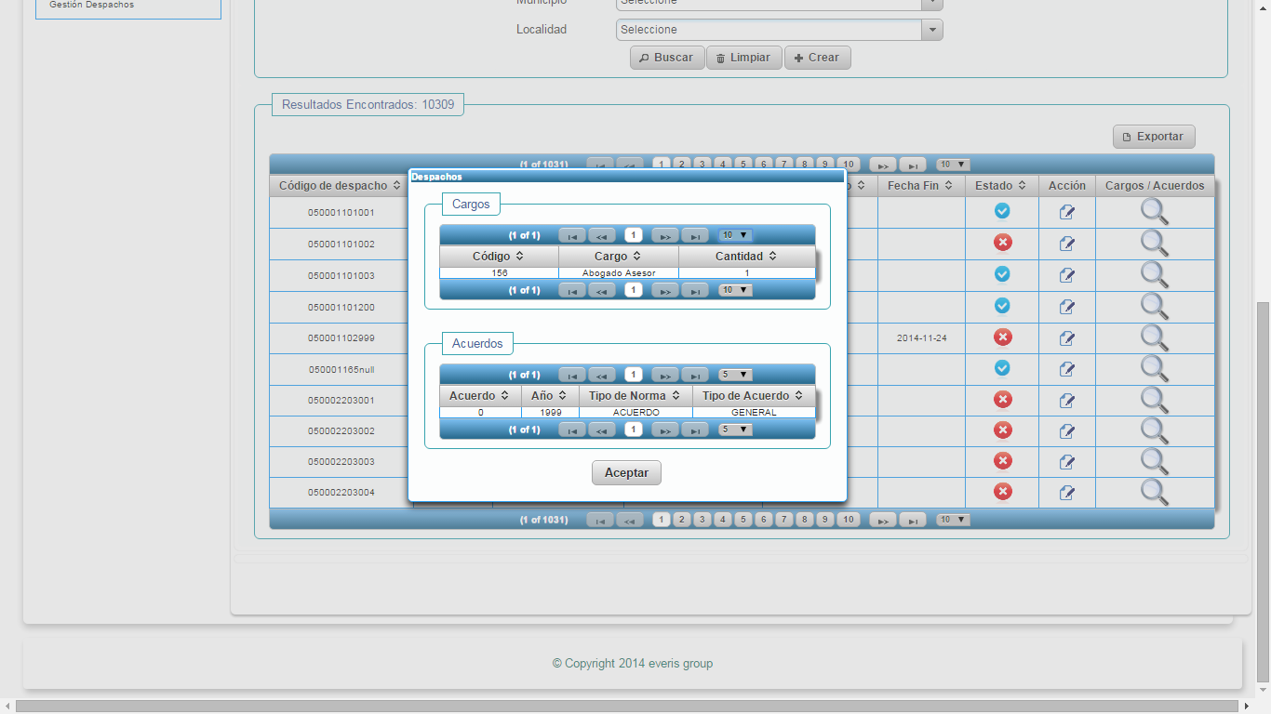

BOTÓN EXPORTAR

Con ayuda de esta funcionalidad (y de la misma manera que el aplicativo en otras funcionalidades) se genera un archivo de Excel, en donde se puede encontrar toda la información de los despachos que muestra la pantalla:

